Valterrae de García-Carrión recibe el Premio Gran Selección Campo y Alma 2026, uno de los máximos reconocimientos agroalimentarios de Castilla-La Mancha
La excelencia, la tradición y la innovación vuelven a situar a García-Carrión entre los grandes referentes del sector agroalimentario regional. El vino Valterrae de la DOP Valdepeñas ha sido distinguido con el Premio Gran Selección Campo y Alma 2026 al mejor vino tinto de añadas anteriores a 2024.

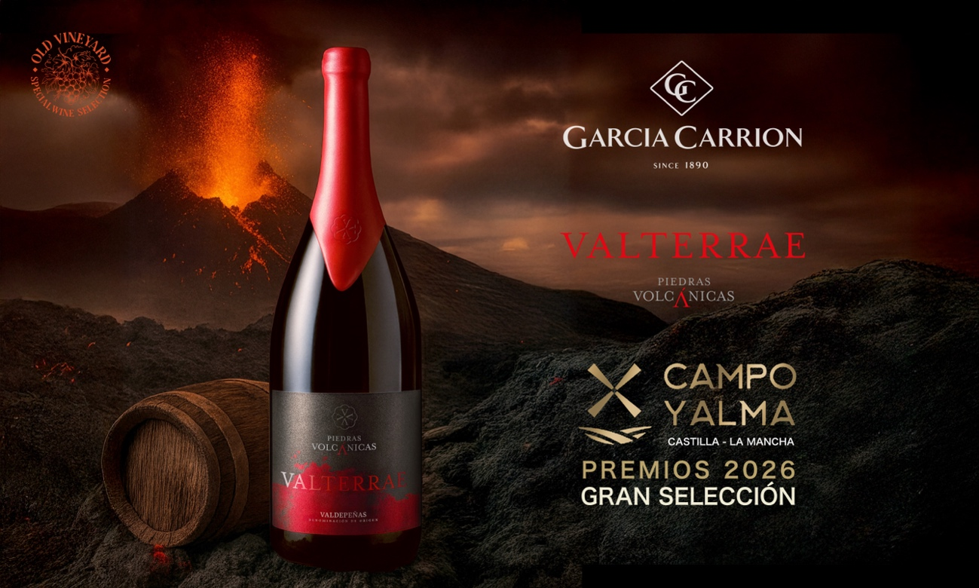

Este reconocimiento, otorgado por el Gobierno de Castilla-La Mancha en el marco de los Premios Gran Selección Campo y Alma, supone uno de los mayores avales de calidad para los productos agroalimentarios de la región. Se trata de los premios más veteranos del sector en Castilla-La Mancha, con 37 ediciones reconociendo la excelencia de productos amparados por figuras de calidad diferenciada.
En la edición de 2026 han participado más de 125 empresas y cerca de 500 productos, evaluados mediante catas a ciegas realizadas por expertos del sector. Este contexto pone aún más en valor el galardón conseguido por Valterrae, que destaca como una de las referencias más representativas de la agroalimentación castellano-manchega.
Valterrae es un vino muy especial, nacido de la búsqueda constante de nuevas formas de expresión para la variedad Tempranillo y de una elaboración marcada por el tiempo, el origen y la materia. Inspirado en la fuerza ancestral de las piedras volcánicas, el proyecto

rinde homenaje a la conexión entre la tierra y el vino, dando lugar a una elaboración profunda, mineral y muy personal.
Elaborado con 100% Tempranillo de cepas viejas, Valterrae combina distintos procesos de crianza que aportan complejidad y singularidad al vino: nueve meses en barrica francesa tostada con piedras volcánicas, nueve meses en tinaja de barro y cuatro meses en depósito ovoide sobre sus lías. Todo ello en una edición limitada de tan solo 3.600 botellas Magnum.
Con Valterrae, García-Carrión reafirma su apuesta por vinos con identidad propia, capaces de unir innovación y tradición en propuestas diferenciales que ponen en valor el origen, el tiempo y el saber hacer enológico.
Fundada en 1890 en Jumilla, García-Carrión es hoy el mayor grupo bodeguero familiar de Europa, con presencia en más de 150 países y bodegas en las principales Denominaciones de Origen españolas. Su propósito sigue intacto desde hace más de 135 años: elaborar grandes vinos desde el origen, con orgullo, innovación y coherencia.

Contacto: comunicacion@jgc.es

